МИНИСТЕРСТВО ОБРАЗОВАНИЯ РЕСПУБЛИКИ БЕЛАРУСЬ

УЧРЕЖДЕНИЕ ОБРАЗОВАНИЯ

«БРЕСТСКИЙГОСУДАРСТВЕННЫЙТЕХНИЧЕСКИЙУНИВЕРСИТЕТ» ФАКУЛЬТЕТ ЭЛЕКТРОННО-ИНФОРМАЦИОННЫХ СИСТЕМ

Кафедра интеллектуальных информационных технологий

Отчет по лабораторной работе №2

Специальность ИИ-22

Выполнил  
Е.Р. Копанчук   
студент группы ИИ-22

Проверил

А.А. Крощенко, ст. преп. кафедры ИИТ,

« » 2024 г.

Брест 2024

**Цель работы**: осуществлять обучение НС, сконструированных на базе предобученных архитектур НС.

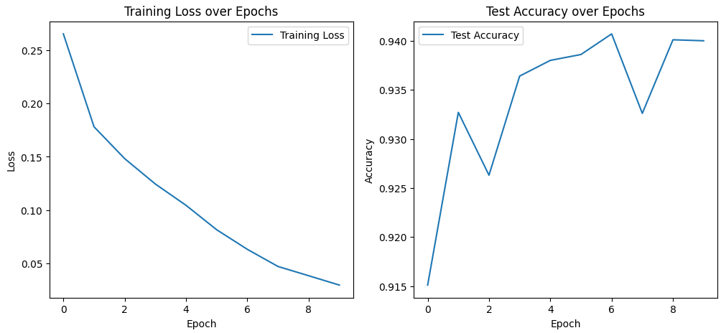

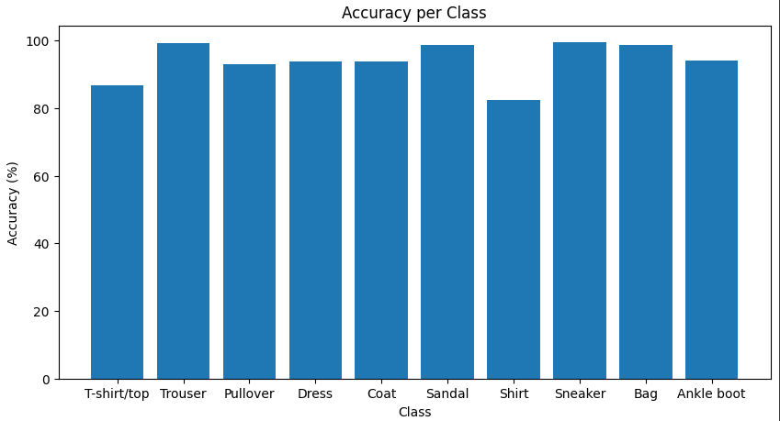

|  |  |  |  |  |  |  |  |  |  |
| --- | --- | --- | --- | --- | --- | --- | --- | --- | --- |
| T-shirt/top | Trouser | Pullover | Dress | Coat | Sandal | Shirt | Sneaker | Bag | Ankle boot |
| 86.80 | 99.30 | 92.90 | 93.80 | 93.90 | 98.60 | 82.40 | 99.50 | 98.80 | 94.00 |

*Визуализация результатов моделей*

**Вывод**: научился использовать предобученные модели для классификации на датасете FashionMNIST.